**2-44 Способы соединения деталей. Типы заклепок.**

**Клепкой называется** процесс соединения двух или нескольких деталей при помощи заклепок. Этот вид соединения относится к груп­пе неразъемных, так как разъединение склепанных деталей возможно только путем разрушения соответствующих частей заклепок. Заклепочные соединения широко применяют при изготовлении металлических конструкций мостов, ферм, рам, балок, а также в котлостроении, самолетостроении.

**Процесс клепки состоит из следующих основных операций:**

-образование отверстия под заклепку в соединяемых деталях сверлением или пробивкой; -образование гнезда под закладную головку заклепки (при потай­ной клепке); -вставка заклепок в отверстия; -образование замыкающей головки заклепки, т. е. собственно клепка.

**Клепка разделяется** на холодную, т. е. выполняемую без нагрева заклепок, и горячую, при которой стальные заклепки перед постанов­кой их на место нагревают до 1000—1100° С.

Практикой выработаны следующие рекомендации по применению холодной и горячей клепки в зависимости от диаметра заклепок:

- до d= 8 мм — только холодная клепка; - при d = 8—12 мм — смешанная, т. е. как горячая, так и холод­ная; - при d > 12 мм — только горячая.

 При выполнении слесарных работ обычно прибегают только к холодной клепке. Горячую клепку выполняют, как правило, в спе­циализированных цехах. Холодная клепка широко применяется в са­молетостроении.

**Преимущество горячей** клепки заключается в том, что стержень лучше заполняет отверстие в склепываемых деталях, а при охлажде­нии заклепка лучше стягивает их. Образование замыкающей головки может происходить при быстром (ударная клепка) и при медленном (прессовая клепка) действии сил.

Клепка может быть ручная, при которой используется слесарный молоток; механизированная, когда применяются пневматические кле­пальные молотки, и машинная с использованием стационарных кле­пальных машин (прессов).

**Однако клепаные соединения имеют ряд существенных недостат­ков,** основными из которых являются увеличение веса клепаных кон­струкций; ослабление склепываемого материала в местах образования отверстий под заклепки; значительное число технологических опера­ций, необходимых для выполнения заклепочного соединения (сверление или пробивка отверстий, зенкование или штамповка гнезд под потайную головку, вставка заклепок и собственно клепка); значитель­ный шум и вибрации (колебания) при работе ручными пневматически­ми молотками, вредно влияющие на организм человека, и др.

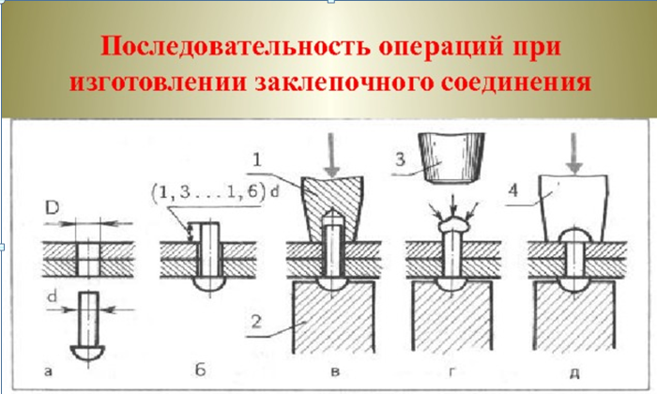

Рис. 1. Этапы получения заклепочного соединения:

а – сверление отверстий, б – размещение заклепки в отверстие, в – осаживание заготовок, г – расклепывание замыкающей головки, д – формирование замыкающей головки (1 – натижка, 2 – поддержка, 3 – молоток, 4 – обжимка)

**2-46 Детали крепления трубопроводов. Детали крепления воздуховодов.**

Воздуховоды систем вентиляции, пневмотранспорта, кондиционирования воздуха, аспирации и пневмотранспорта крепят к строительным конструкциям на кронштейнах, хомутах, траверсах, тягах и подвесках.

*Кронштейны* для крепления к ним воздуховодов изготовляются из уголковой стали. Кронштейны бывают консольными и с подкосами. Кронштейны крепятся к стене либо путем заделки в стену (рис.1 *а),* либо путем пристрелки дюбелями накладок, приваренных к концам кронштейна, либо на специальных болтах.

*Хомуты* для крепления воздуховодов изготовляют из полосовой стали. Разновидности хомутов для крепления воздуховодов представлены на рис. 2. Наиболее распространены хомуты из перфорированной крепежной ленты, которая позволяет легко регулировать длину подвески. Эта лента изготовляется из листовой оцинкованной стали и поставляется на место монтажа свернутой в бухты. Лента используется для крепления воздуховодов диаметром до 1250 мм.

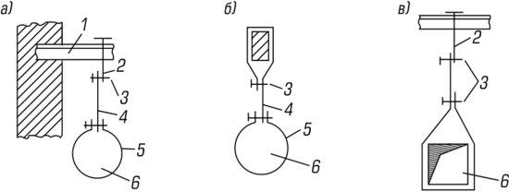

*Рис. 1.* Схема крепления воздуховодов с помощью хомутов: а — к консоли; *б* — к банке; в — к перекрытию; *1* — консоль; 2 — тяга; *3* — болт с гайкой; *4* — подвеска; 5 — хомут; *6* — воздуховод

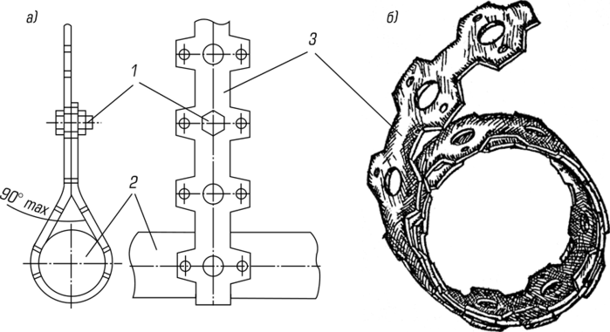

*Рис. 2.* Схемы крепления воздуховодов с помощью ленты: а — ленточная подвеска; *б* — лента в бухте; *1* — болт с гайкой; 2 — воздуховод; *3* — перфорированная. лента *Траверсы* служат для крепления воздуховодов крупных размеров к перекрытиям (рис. 3, *а).*

*Тяги и подвески* могут быть регулируемыми подлине (см. рис. 2, *б, в).* Крепление воздуховодов к двутавровым металлическим балкам осуществляется с помощью захватов (см. рис. 2, *г).*

К качеству крепежных изделий должны предъявляться высокие требования. Изготовление крепежных изделий должно выполняться по заводским нормалям.

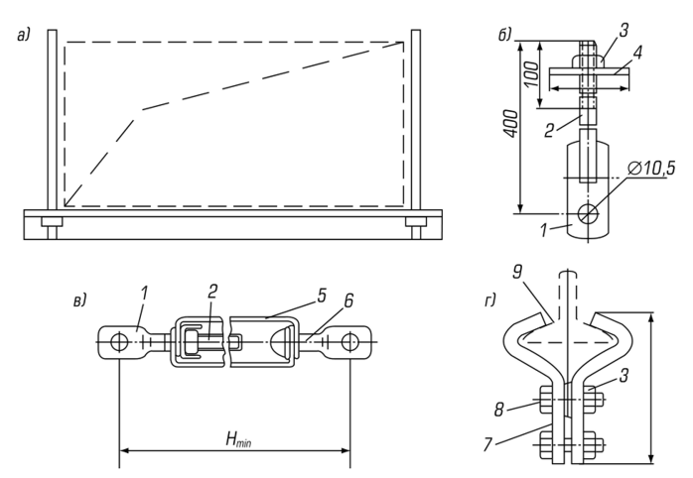

*Рис. 3.* Крепежные детали воздуховодов: а — траверса; *б* — регулируемая подвеска; *в* — талреп; *г* — захват;

* 1 — скоба (нижняя часть тяги); 2 — регулируемая тяга; *3* — гайка; *4* — шайба;
* 5 — вращаемый корпус; б — нерегулируемая тяга; 7 — щечки; *8* — болт; *9* — балка

**2-48 Уплотнительные материалы.**

Уплотнительные материалы — это материалы, которые способствуют предотвращению или уменьшению утечки газа или  жидкости путём создания преграды в местах соединения между различными деталями (механизмами) состоящее из одной детали и более.Уплотнение различных соединений является отдельной задачей, решаемой специальными методами. Сложность заключается в том, что материал должен выдерживать такие  воздействия как высокие температуры и давления.

**1. Асбест**. Самый популярный материал - асбестовый картон, который представлен листами толщиной от двух и более миллиметров. В сантехнических работах применяются некоторые разновидности асбестового материала. Например, в качестве уплотнителя при установке оборудования используется асбестовая нить или шнур. Асбест так же используется и в жидком состоянии – это смесь для заделывания раструбов чугунных труб. Для приготовления такой смеси вы можете использовать: 3 части асбестового волокна, 7 частей цемента с маркой 400, воду по необходимости – все тщательно перемешать. Готовится смесь непосредственно перед заливкой, чтобы не дать застыть. При работе с асбестом необходимо использовать респиратор.

**2. Паронит.** Это хороший материал для прокладок в соединениях трубопроводов. Он изготавливается путем смешивания каучука, асбеста и некоторых других компонентов. Производится листами различной величины. Удобен, практичен. Кольца, изготовленные из паронита, прокладываются в соединительных местах, выдерживают температуру нагрева более 100 °С.

**3. Фторопласт.** Уплотнитель из фторопласта закладывается в сальники крановых и вентильных устройств в качестве набивки. Кроме того, фторопласт используется в местах резьбовых соединений труб в качестве все того же уплотнительного материала.

Надо иметь в виду, что фторопласт выпускается в двух видах: в форме ленты и в форме шнура. Лента применяется при соединениях небольших по диаметру труб, какие и устанавливаются в наших квартирах. Шнур же идет на набивку сальников и еще для уплотнения контргаек. Для сальников используются разнообразные набивки в зависимости от формы сечения шнура, который берется в качестве уплотнителя. Форма сечения может быть прямоугольной, квадратной и круглой, а сама набивка — крученой, скатанной или плетеной. Известны разные виды набивок, отличных по своим характеристикам: · плетеная с латунной проволокой, пропитанная специальным предохраняющим жировым составом и графитированная; · неасбестовая (плетеная, хлопчатобумажная и сухая) — она применяется для набивки сальников в кранах для подачи питьевой воды;

· асбестовая (плетеная и сухая; плетеная из лубяного волокна) пропитанная все тем же жировым антифрикционным составом и графитированная.

**4. Листовая техническая резина.** Одним из важнейших материалов при сантехнических работах. Насчитывается несколько видов резины: теплостойкая, маслобензостойкая, морозостойкая, кислото- и щелочестойкая и, наконец, пищевая. Техническая резина идет на изготовление различных клапанов, прокладок, уплотнителей и так далее, причем все ее виды хорошо выдерживают температурный диапазон от 30 °С мороза и до 50 °С тепла. Техническая резина используется как в холодном, так и горячем водопроводе в виде прокладок; ее толщина в данном случае составит не менее 3 мм, а для горячего водоснабжения она должна быть снабжена еще и прокладкой из плотной ткани.Хранить ее можно только в местах, лишенных доступа прямых солнечных лучей, и при температуре не ниже ноля и не выше 25 °С тепла. Такую резину нужно беречь от попадания на нее бензина или машинного масла.

**5. Лен.** Трепаный лен служит прекрасным уплотнителем в водопроводной системе — на местах резьбовых стыков труб. Он изготавливается в виде пряди, пропитанной тем или иным материалом, разведенным с натуральной олифой. Предельная стойкость льна как уплотнителя - 105 °С тепла. Когда происходит изготовление волокон льна или пеньки, то неизбежно остаются отходы производства. Эти отходы — лубяные волокна - пропитываются смолой древесины и используются для заделки раструбов чугунного водопровода и чугунной канализации. Применяются они и в случае использования под канализационную систему керамических труб все в том же качестве.

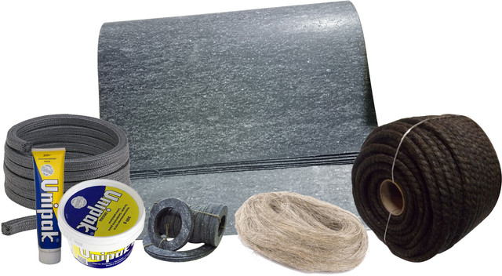

**2-50 Клеи. Лакокрасочные материалы.**

Лакокрасочные покрытия защищают материалы от разрушения, коррозии (металлы), гниения (древесина). Защитное действие лаков, красок, эмалей основано на том, что при нанесении лакокрасочных покрытий и воздействии различными методами (естественными окислителями, повышенной температурой, сиккативами и др.) в покрытиях происходит реакция полимеризации, в результате чего образуются прочные полимерные пленки, которые и защищают материалы от воздействия окружающей среды. Одновременно с этим осуществляется декоративная отделка, придается необходимый цвет.

Существует широкая гамма цветов и оттенков красок и лаков, что позволяет подобрать любой необходимый цвет, удовлетворяющий потребителя.

В нашей стране, как и во всем мире, научно-исследовательские институты и лаборатории ведут исследования и работы по получению новых видов лакокрасочных покрытий, совершенствуются методы и технологии их нанесения, изучаются механизмы защитного действия лаков, красок, эмалей, грунтовок и шпатлевок.

**Компоненты лакокрасочных материалов.**В состав лакокрасочных материалов входят пленкообразующие вещества, пластификаторы, сиккативы, пигменты, красители, наполнители, отвердители, антистарители (специальные добавки), поверхностно-активные вещества, растворители и разбавители.

**Свойства лакокрасочных материалов.**Лакокрасочные материалы обладают рядом свойств.

**Адгезия (прилипаемость)**— это свойство лакокрасочных материалов сцепляться с укрываемой поверхностью и образовывать на этой поверхности прочную пленку.

**Атмосферостойкость**— это стойкость лакокрасочных покрытий к воздействию атмосферных осадков, колебаний температур, солнечных лучей, влаги и др.

**Масло**– и **бензостойкость**— это стойкость лакокрасочных покрытий к воздействию различных масел, бензина и других продуктов нефтепереработки.

**Кислото–**и **химическая стойкость**— это стойкость лакокрасочных покрытий к агрессивным средам (кислоты, щелочи и другие химические жидкости, продукты и реагенты).

**Малярная консистентность**— это рабочая вязкость, обусловливающая наилучший режим окрашивания. Необходимую консистентность определяют в зависимости от технологии нанесения лакокрасочных материалов на поверхность (распылением, валиком, кистью, окунанием, наливом).

**Теплостойкость**— это стойкость лакокрасочных покрытий к повышенным температурам и их колебаниям.

**Шлифуемость**и **полируемость**— это способность лакокрасочных покрытий после шлифования и полирования образовывать гладкую (зеркальную) поверхность.

**Классификация клеев.**Клей — это композиция на основе полимерных или природных материалов, присадочный материал, применяемый для получения прочных неразъемных соединений. Соединение деталей производят путем нанесения клея на соприкасающиеся поверхности деталей, конструкций и изделий из различных материалов (древесины и полуфабрикатных изделий из нее, картона, пластиков, пластмасс, тканей и других материалов, в том числе металлов и их сплавов).

Клеи классифицируют по различным признакам. По источнику сырья различают клеи:

* животного происхождения (органические, белковые) — глютиновые (мездровые, костные, рыбные), альбуминовые, казеиновые;
* растительные — каучуковые, на основе масличных и белковых растений, декстрина (модифицированного крахмала) и натурального крахмала;
* природные — асфальтовые, битумные, силикатные;
* синтетические — карбамидные, фенолформальдегидные, поливинилацетатные (ПВА), резольные, мочевинные и специальные.

По виду (форме) клеевого материала клеи подразделяют:

* на твердые (плитко- и крошкообразные);
* порошкообразные (мелкая бело-желтая мука, мелкая стружка, лапша);
* пастообразные (замазки, пасты, клеевые массы);
* полужидкие;
* жидкие;
* пленкообразные.

По способу отверждения клеи подразделяют на клеи холодного отверждения при температуре 18 … 20 °С и горячего отверждения при температуре свыше 80 °С (под гидравлическим горячим прессом).

**2-52 Теплоизоляционные материалы.**

Теплоизоляция является одним из приоритетных направлений при строительстве, поскольку ее применение позволяет многократно повысить эксплуатационные характеристики зданий. Постройка с достаточным количеством утеплителя гораздо меньше промерзает зимой, что снижает затраты на его отопление. Также она менее склонна к перегреву летом, сохраняя внутри комфортную температуру, что экономит ресурс кондиционерного оборудования.

Наличие теплоизоляции дает возможность избежать резких скачков температуры в помещении. Это очень важно, если внутри помещений применяется чувствительный к этому параметру отделочный материал, к примеру, древесина или отдельные виды пластика, в том числе и ПВХ используемый для производства натяжных потолков. Отсутствие существенных колебаний температуры дает возможность убрать благоприятные условия для образования конденсата. Именно применение теплоизоляции исключает появление сырости и развития плесени. Конечно при условии, что влага не образовывается внутри помещения слишком интенсивно от других факторов или накапливается в результате отсутствия гидроизоляции между фундаментом и фасадными стенами.

Сырость на стенах приводит к отслаиванию отделочных материалов. Как следствие наблюдается срывание обоев, а также тяжелой керамической плитки. Переизбыток влаги от отсутствия достаточной теплоизоляции также приводит к расширению изделий из дерева. Как следствие наблюдается коробление напольного покрытия, деформация дверей, от чего они неплотно входят в дверную коробку, и так далее.

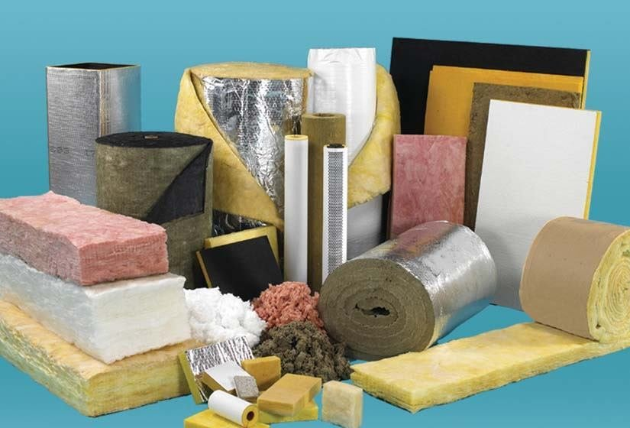

**2-54 Техническая характеристика материалов. Гидроизоляционные материалы.**

Гидроизоляционные материалы, в том числе кровельные, предназначены для защиты строительных конструкций, зданий и сооружений от проникновения влаги и другой агрессивной среды. Кровельные и подкровельные материалы служат непосредственно для устройства кровли и предназначены для защиты зданий и сооружений от влаги, ветра и холода. Именно эти факторы и обусловливают необходимость многослойности таких конструкций, составными частями которых являются теплоизоляция, гидроизоляция, ветрозащита, система водоотвода, кровельное покрытие и каркас, призванный их выдерживать. **Волнистые битумные листы**(ондулин, еврошифер) получают путем насыщения целлюлозных и других волокон битумным вяжущим при высокой температуре и давлении. В состав битумного вяжущего могут входить минеральный наполнитель, резина и минеральные пигменты. С лицевой стороны листы покрывают одним или двумя защитно-декоративными слоями на основе термореактивного (винилакрилового) полимера и светостойких пигментов.

Гофрированные листы на картонной основе с битумной пропиткой и декоративным покрытием лицевой поверхности получили одноименное название с французской фирмой «Onduline International» их производящих – ондулин (от фр. onde – волна). Внешне они напоминают асбестоцементные волнистые листы, но значительно легче их и лишены хрупкости. Масса 1 м2 такого материала составляет 4…6 кг, размеры листов – 2000×950×3 мм . Цветовая гамма ондулина весьма разнообразна: от красного до зеленого с различными оттенками. Реальный срок эксплуатации волнистых битумных листов – около 50 лет (гарантийный срок – 15 лет).

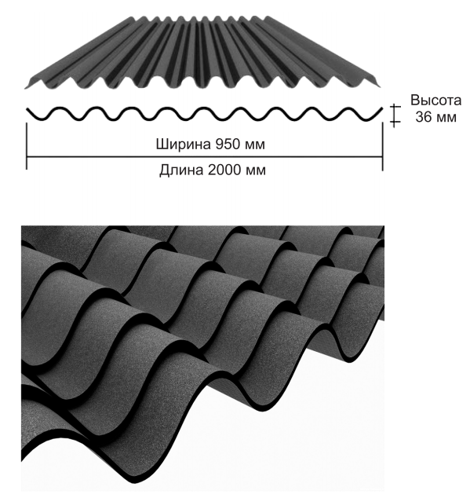

**2-56 Общие сведения об арматуре.**

**Армату́ра** — совокупность соединённых между собой элементов, которые при совместной работе с бетоном в железобетонных сооружениях воспринимают растягивающие напряжения (балки), а также могут использоваться для усиления бетона в сжатой зоне (колонны).

Элементы арматуры делятся на жёсткие (прокатные двутавры, швеллеры, уголки) и гибкие (отдельные стержни гладкого и периодического профиля, а также сварные или вязаные сетки и каркасы). Арматурные стержни могут быть стальными (сталь горячекатаная для армирования железобетонных конструкций),композитными, древесного происхождения.

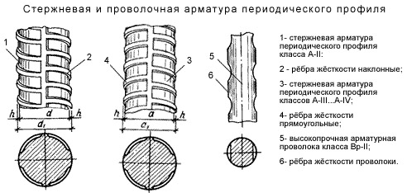

Совместную работу арматуры и бетона обеспечивает сцепление их по поверхности контакта. Сцепление арматуры с бетоном зависит от прочности бетона, величины его усадки, возраста бетона и от формы сечения арматуры и вида её поверхности.

Возможны пять видов контакта арматуры с бетоном:

* соединения на связях сдвига;
* сцепление (соединение с помощью бетонирования стального элемента арматуры);
* обжатие арматуры бетоном после его усадки;
* электрохимическое взаимодействие стальной арматуры и цементного раствора.

Если арматура была подвергнута предварительному натяжению, то её называют напрягаемой. Натяжение служит для увеличения прочности железобетонной конструкции путём предотвращения образования трещин, уменьшения прогибов и снижения собственной массы конструкции — поскольку по весу требуется значительно меньше арматуры.

В железобетонных изделиях, в основном, используются арматурные изделия, которые представляют собой соединённые между собой стержни арматурной стали. Основные способы соединения стержней — это электросварка, вязка проволокой. Вместо вязки проволокой используют специальные арматурные фиксаторы, изготовленные из пружинной стали. Газовая сварка, как правило, не применяется.

Основные виды арматурных изделий:

* плоские арматурные решётки (сетки);
* пространственные арматурные каркасы.

**2-58 Водоразборная и регулирующая арматура.**

Всего выделяют 7 видов таких изделий по назначению: запорная, регулирующая, предохранительная, защитная, фазоразделительная, смесительно-распределительная, контрольная.

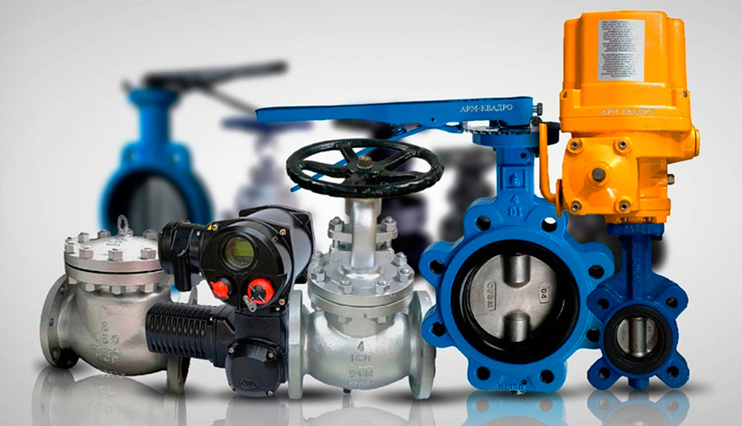

1. Запорная – представлена задвижками, кранами, заслонками и вентилями. Обеспечивает полное прекращение движения рабочей жидкости в трубах для ее спуска в среду, либо для поступления в контрольные и измерительные приборы.
2. Регулирующая – представлена вентилями, саморегулирующимися клапанами, конденсатоотводчиками и специальными приборами, которые регулируют необходимый уровень потока. Обеспечивает возможность изменения температуры, напора, давления и расхода вещества в определенном агрегатном состоянии.
3. Предохранительная – представлена предохранительными и перепускными клапанами, а также мембранным предохранителем. При повышении давления в сосуде выше нормы обеспечивает автоматическое открытие клапана и сброс лишнего вещества.
4. Защитная – представлена отсечными и обратными клапанами, либо пневмозадвижками. Обеспечивает автоматическое аварийное отключение отдельного участка или всего трубопровода при критическом изменении показателей рабочего материала.
5. Фазоразделительная – представлена маслоотделителями, вантузами и конденсатоотводчиками. Служит для автоматического разделения фаз рабочего вещества, которое находится в разных агрегатных состояниях и их удаления.
6. Смесительно-распределительная – представлена в виде специальных кранов-смесителей, которые распределяют потоки, и клапанов. Обеспечивает смешивание различных потоков рабочего вещества в один, либо разделяет один поток на несколько потоков, идущих в разных направлениях.
7. Контрольная – представлена пробко-спускными кранами, датчиками уровня. Служит для определения движения и уровня рабочего материала, который находится в определенном агрегатном состоянии.

**Классификация таких специальных сооружений связана с их функциональным предназначением.**

1. По методу уплотнения или герметизации арматура бывает мембранная, где герметиком является мембрана, сильфонная ( герметиком является металлическая оболочка из нержавеющей стали), шланговая ( герметиком является шланг), сальниковая ( герметиком является сальниковый уплотнитель).
2. Управление такой конструкцией бывает нескольких видов : дистанционное, при котором управление происходит благодаря устройствам автоматического срабатывания) и ручное или с помощью электрического, пневматического, гидравлического или электромагнитного привода.
3. Присоединение армированной конструкции к трубопроводу происходит благодаря таким деталям, как муфта, фланец, штуцер и патрубок с буртиком. Отсюда и происходят названия соединений :муфтовый, фланцевый, цапковый и штуцерный. А также используют сварку для соединения армированной конструкции и трубы.
4. Не каждый вид изделия способен выдерживать давление в 200 МПа и температуру в 800 градусов. Поэтому все виды основной части трубопровода деляться на оборудование, которое способно сохранять вакуум, выдерживать абсолютное давление (до 0,2 МПа), низкое (до 1,5 МПа), среднее ( до 15 МПа), высокое (до 90 МПа), и сверхвысокое давление ( свыше 90 МПа).
5. По температурный параметра выделяют жаропрочное оборудование, температура которого составляет более 700 градусов, криогенную ( ниже 160 градусов), арматуру низких (от -10 до -50 градусов), средних ( от -50 до 300 градусов) и высоких ( от 300 до 700 градусов) температур.

**2-60 Грязевики воздухосборники, конденсатоотводчики.**

Для обеспечения бесперебойной эксплуатации санитарно-технических систем используют различные устройства: грязевики, воздухосборники, конденсатоотводчики и др.

*Грязевики* (рис.1) служат для улавливания взвешенных частиц, увлекаемых водой по трубопроводам санитарно-технических систем. Принцип действия грязевиков основан на выпадении частиц из воды вследствие резкого уменьшения скорости ее движения (до 0,005 м/с) в корпусе и задерживания частиц сеткой, установленной перед патрубком выхода воды. Корпус грязевика изготовляют из отрезков стальных труб *Dy* = 100—500 мм или из листовой стали. В верхней части грязевика предусмотрен штуцер с вентилем для выпуска воздуха, а в нижней — штуцер с вентилем для выпуска осевшей грязи. Грязевики устанавливают в нижних точках систем водяного отопления и крепят к трубопроводам на фланцах.

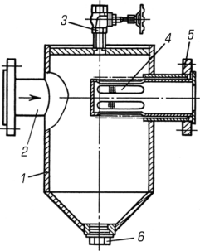

*Рис.1.* Грязевик**:** *1* — корпус; 2 — входной патрубок; *3* — штуцер для выпуска воздуха; *4* — сетка; *5* — выходной патрубок; *6* — штуцер для спуска грязи

*Воздухосборники* служат для отделения воздуха от воды в процессе заполнения водяных систем отопления, а также в период эксплуатации. Воздухосборники изготовляют из отрезков стальных труб диаметром от 100 до 500 мм и устанавливают в верхних точках водяных систем отопления.

*Конденсатоотводчики* предназначены для отделения сконденсировавшегося пара (воды). В санитарно-технических системах используют конденсатоотводчики двух типов: сильфонные и поплавковые.

*Сильфонный конденсатоотводчик* представлен на рис.2, *а.* Пар вместе с попутным конденсатом поступает в конденсатоотводчик, нагревая сильфонную коробку, заполненную жидкостью, способной сильно увеличиваться в объеме при нагреве. При нагреве сильфонная коробка перемещает клапан в направлении седла. При значительном нагреве клапан полностью перекрывает пропуск конденсата и пара. С этого момента начинается падение температуры скапливающегося конденсата в паропроводе.

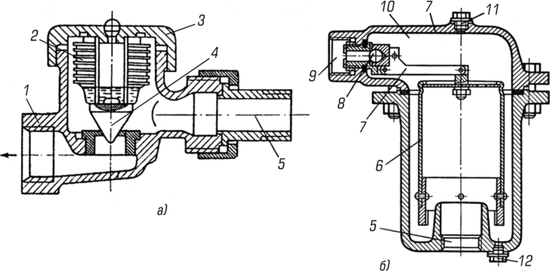

*Рис.2.* Конденсатоотводчики**:** а — сильфонный; б — поплавковый; *1* — корпус; 2 — сильфон; 3 — крышка; *4* — золотник; 5 — патрубок для входа пара и конденсата; *6* — поплавок; 7 — рычаг; *8* — шаровой клапан; *9* — патрубок для выхода конденсата; 10 — внутренняя полость; *11* — наливная пробка; *12* — спускная пробка

Остывший конденсат охлаждает сильфонную коробку, что приводит к открытию клапана и выдавливанию конденсата из системы. При появлении в трубе перед конденсатоотводчиком пара происходят нагрев сильфонной коробки и закрытие клапана. Далее процесс работы конденсатоотводчика повторяется.

**2-62 Практическое занятие №5. Определение маркировки запорной арматуры.**

Маркировка арматуры – регламентная мера и должна осуществляться согласно нормам и нормативами российских госстандартов. В соответствии с последними, **обозначения запорной арматуры** формируются в таблицу и включают цифры + буквы. Порядок отметок:

* 2 первые цифры ряда указывают на класс, вид, тип изделия;
* буквы за первыми 2 цифрами – материал основных компонентов (корпус, крышка);
* 1–2 цифры за буквами – регистрационный номер (если их 3, то первая – это тип используемого привода);
* 2 «замыкающие» буквы указывают на материальное исполнение поверхностей;
* последние буквы – обозначение варианта сборки конструкции.

Согласно ГОСТ, нанесение осуществляется на последней стадии ее изготовления. Важное условие: оттиск ставится по завершении производства, но до проведения испытаний. Такой подход позволяет контролировать отбракованные после контрольной оценки образцы, чтобы оперативно устранить дефекты и передать продукцию на выпуск, реализацию.

Высокое качество маркировочного оттиска – репутационный фактор, признак серьезности производителя и его ответственного подхода к качеству своей номенклатуры. Поэтому процесс нанесения обозначений доверяется исключительно специалистам с соответствующей подготовкой. Здесь важно владение навыками работы со специализированным оборудованием, применяемым для маркировки [запорной арматуры](https://snmash.ru/production/zaporno-reguliruyushchaya-armatura.html).

[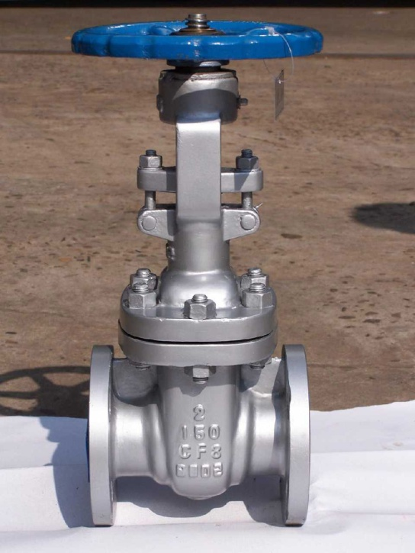](https://snmash.ru/images/articles/markirovka-zap-arm/2.jpg)

Пункты, которые обязана отражать/содержать маркировка **запорной арматуры по ГОСТ**.

* Информация об изготовителе (наименование, марка);
* Размерные характеристики:
  + Условный проход (номинальный диаметр). Обозначается как Ду + цифры, указывается в мм.
  + Условное давление (номинальное Pу/PN + рабочее), в МПа.
* Направление потока. Отмечается знаком (стрелкой).
* Материал корпуса, затвора:
  + сталь (нж – нержавеющая, лс – легированная);
  + [чугун](https://snmash.ru/production/zaporno-reguliruyushchaya-armatura/zadvizhki/zadvizhki-chugunnye.html) (обозначается как ч).
* Материал уплотнителей:
  + р – резиновая поверхность;
  + п – пластмассовая;
  + бр – бронзовая или латуневая.

Цвет поверхностей деталей изделий тоже следует рассматривать как часть маркировки запорной арматуры. Здесь действует такое распределение, согласно **ГОСТ маркировки запорной арматуры**:

* синий указывает на использования [легированной стали](https://snmash.ru/production/zaporno-reguliruyushchaya-armatura/zadvizhki/zadvizhki-iz-legirovannoj-stali.html);
* черный – корпус и элементы из чугуна (серого, ковкого);
* голубой – сталь, устойчивая к коррозии;
* серый – углеродистая сталь.

[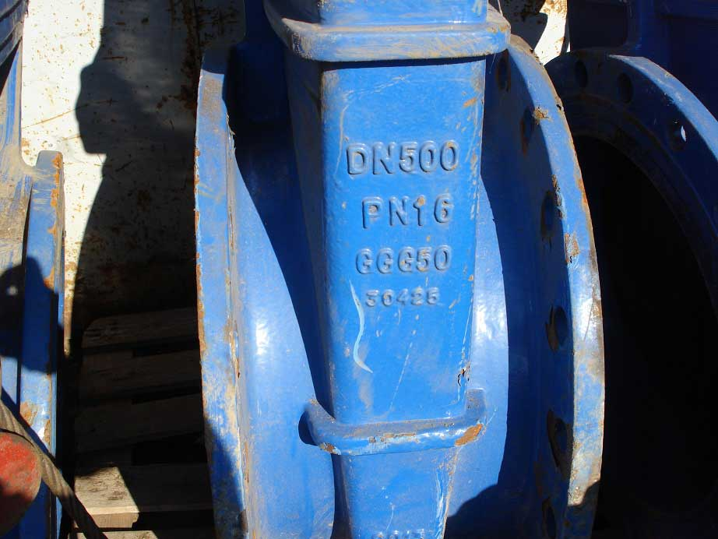](https://snmash.ru/images/articles/markirovka-zap-arm/3.jpg)

Правила нанесения маркировки запорной арматуры:

* оттиск – на корпусе изделия;
* данные по характеристикам модели – с фронтальной стороны;
* данные об изготовителе – на задней стенке.

Собственно, процесс нанесения осуществляется одним из трех методов – штамповкой, клеймением или гравировкой. Все 3 подхода предполагают деформирование материала поверхности с разным уровнем изменения.

Штамповка – долговечный способ маркировки запорной арматуры. Обозначения, нанесенные с ее помощью, имеют срок службы самих конструкций. При этом качество оттиска тоже остается высоким.

Клеймение – один из самых технологически сложных методов маркировки **запорной арматуры**. Использует для нанесения обозначений электроискровой карандаш. Довольно дорогой формат обработки поверхностей, потому применяется редко.

Гравировка – один из первых способов маркирования поверхностей. Использует в работе резцы (пуансон, фреза, штихель), занимает минимум времени, сохраняется достаточно длительный период времени.

## ПРИМЕРЫ МАРКИРОВКИ АРМАТУРЫ С РАСШИФРОВКОЙ ОБОЗНАЧЕНИЙ

[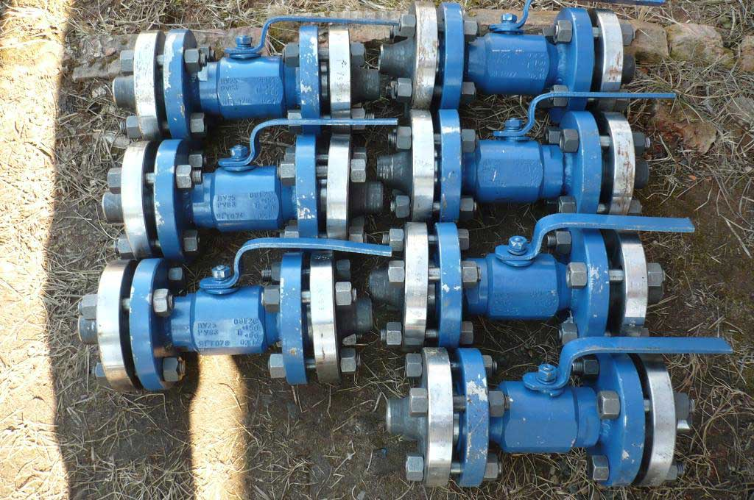](https://snmash.ru/images/articles/markirovka-zap-arm/4.jpg)

Для наглядности и понимания сути обозначений маркировки арматуры предлагаем несколько «расшифровок» формул продукции, представленной в нашем каталоге.

1. [30нж541нж](https://snmash.ru/production/zaporno-reguliruyushchaya-armatura/zadvizhki/zadvizhki-iz-nerzhavejushhej-stali/30nzh541nzh.html). Обозначение расшифровывается так:
   * 30 – задвижка;
   * нж – корпус из нержавейки;
   * 5– механический привод;
   * 41 – № регистрации выпуска;
   * нж – уплотнительные поверхности из нержавейки.
2. Изделия серии 32с908р, где:
   * 32 – поворотный дисковый тип затвора;
   * с – поверхности затвора из стали (углеродистой);
   * 9 – тип привода (в данном случае указывает на **производство запорной арматуры**с электроприводом);
   * 08 – регистрационный № модели;
   * р – резиновые уплотнители.
3. 19с63нж означает, что перед вами:
   * обратный затвор с герметичным клапаном (19);
   * в корпусе из углеродистой стали (с);
   * выпущенный под регистрационным № 63;
   * со стальными уплотнителями (нержавейка, обозначение нж).

**Задание**: Расшифровать следующие маркировки арматуры: АIII400C, 30С941НЖ.

**2-64 Практическое занятие №6. Способы присоединения арматуры к трубопроводам.**

**Пять способов присоединения трубопроводной арматуры:**

**1. Фланцевый способ**. То есть, соединение осуществляется с помощью фланцев. Такие детали, как дисковый затвор позволяют многоразовое монтирование. Герметичность фланцевых соединений очень высокая. Фланцевые соединения также выносят серьезные скачки давления в трубе. Из минусов стоит отметить что, если в трубе присутствуют такие скачки давления - со временем плотность, в местах затяжки, утрачивается, соответственно и герметичность также. Минусом являются также относительно большие габариты.

**2. Муфтовые соединения.**Присоединительные части трубопровода имеют внутреннюю резьбу, с помощью которой, собственно и осуществляется подсоединение детали. Конструкция такого трубопровода не должна испльзовать труб даметром более чем 80 мм, а сам трубопровод может транспортировать только нейтральные и негорючие жидкости. В современных канализационных системах используют муфтовые соединения без внутренней резьбы - место соединения уплотняется резиновым кольцом.

**3.** Существуют еще, так называемие,**цапковые соединения**. Обычно их используют для максимально быстрого монтажа (напорные пожарные рукава, водопроводная арматура). Для крепления используются винтовые захваты - два или один.

**4. Штуцерное соединение.** Подразумевает на одном конце - накидную гайку, на другом - наружную резьбу, герметичность достигается с помощью прокладки. С помощью такого вида соединения можно монтировать трубопровод с труб очень малого диаметра.

**5. Приварочная арматура.** Используется для достижения большей надежности соединения. В таком случае детали к трубопроводу привариваются. Присоединительные патрубки изначально подготовлены для приварки.

Но сколько бы вариантов соединения не существовало, использовать в одном трубопроводе сразу несколько - невозможно. Один вид соединительной арматуры используется для вертикально расположенных труб, другой - для горизонтально расположенных. Иногда монтаж детали предусмотрен на вертикаальную трубу, с сохранением горизонтального положения, и на оборот. Также существуют универсальные - монтаж возможен в любой позиции.

Для того, чтобы конструкция была герметичной, используют специальную сальниковую набивку, пропитанную антисептическими или гидрофобными веществами. Если герметичность достигается за счет свойств материалов самого соединения (шланговая, мембранная, сильфонная арматура) такой вариант нецелесообразен.

**Задание:** Начертить каждый способ соединения трубопроводов